PHỤ LỤC III

PHẢN ÁNH KHÁCH HÀNG VỀ CHẤT LƯỢNG DỊCH VỤ
(Kèm theo báo cáo số /BC-VCX ban hành ngày tháng năm 2026 của Giám đốc Công ty DVKH)

- Phản ánh Dịch vụ Di động:
- TB tiếp nhận 1.722PA/ngày, tăng 13,4% (+204PA/ngày) so với tuần trước (1.518PA/ngày). PA tăng mạnh vì từ đêm 04/09 VTT đã tắt lại trạm 2G trên toàn quốc (trước đó VTT bật lại từ đêm 28/08-> đêm 04/09 để đảm bảo cho KH sử dụng trong dịp lễ 02/9) dẫn tới lỗi Kết nối tăng mạnh do KH tự nhâp PA lên app MyViettel và Tammi chiếm ~ 80% phản ánh đầu vào của đầu mục lỗi này. PA tiếp nhận trong tuần là 750PA, tăng 6,8 lần (+654PA/ngày) so với tuần trước (96PA/ngày).
- Các nhóm lỗi điển hình có biến động so với tuần trước:
- Viettel++: Tăng 1,83 lần (+1.6PA/ngày) (từ 0,9PA -> 2,4PA)-> PA tăng do a/h CT tặng 50.000 điểm Viettel++ cho KH khi ra mắt nền tảng Tammi (quá 24h KH không nhận được điểm tặng) – 14PA -> Nguyên nhân do chính sách truyền thông tặng điểm hết 02/09 nhưng khai báo trên Campaign đang hạn là 31/8, TT CN VTT đã quét khắc phục lỗi lúc 12:24 PM ngày 02/08.
- MyKid: Tăng 1,16 lần (+4,1PA/ngày) (từ 3,6PA -> 7,7PA)-> PA tăng tập trung nhiều ngày 5/9 (17PA) tuy nhiên chuyển kỹ thuật kiểm tra thì xác nhận không có lỗi hệ thống, chuyển xử lý đơn lẻ và theo dõi thêm.
- MyViettel: Tăng 17,4% (+17,3PA/ngày) (99PA-> 116PA) -> PA tăng 1 phần do a/h lỗi phát sinh, còn lại rải rác các dạng lỗi do KH tự nhập PA không có nội dung lên app MyViettel.
- Xu thế tiếp nhận phản ánh:
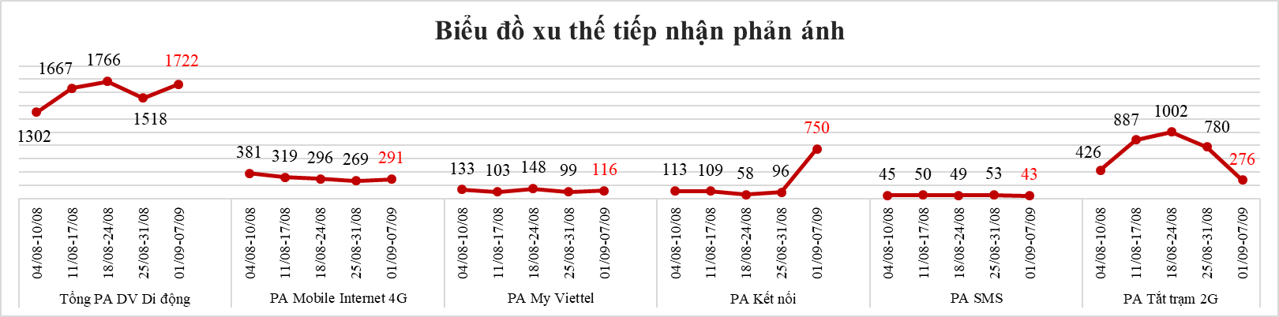
- Phản ánh Chất lượng mạng:
- Tổng tiếp nhận 1.026PA ~147PA/ngày – giảm 9,3% so với tuần trước (162PA /ngày), giảm nhẹ 1% so với cùng kỳ tháng trước (148PA /ngày), giảm 21% so với cùng kỳ năm 2025 (185PA/ngày).
- Tỷ lệ PA là 2,03PA/1Tr TB => Xu thế giảm so với tuần trước (2,24PA).
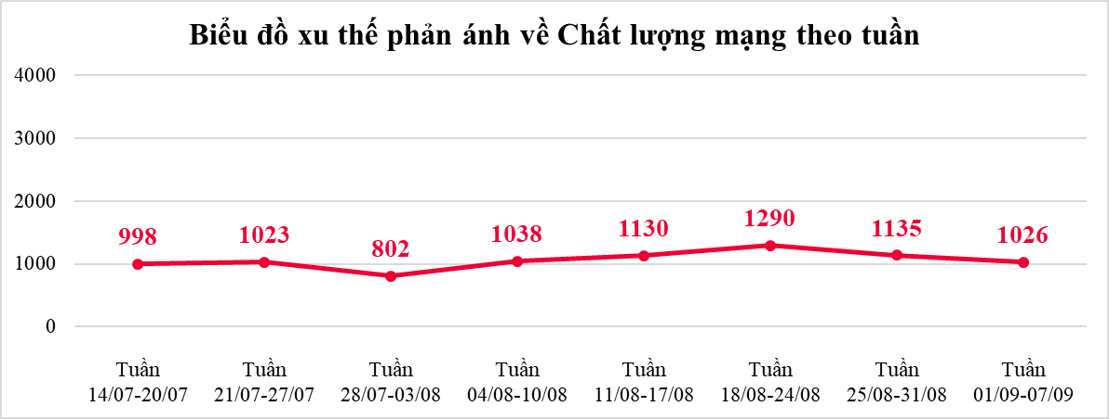
- Phản ánh Thoại:
- Tiếp nhận 440PA ~63PA/ngày, giảm 11,3% so với tuần trước (71PA/ngày).
- Tỷ lệ phản ánh/1TrTB: Tuần đạt 0,9PA/KPI 0,59PA - không đạt (Lũy kế tháng là 0,9PA- Không đạt).
- KH phản ánh nhiều nhất là lỗi Khó thiết lập cuộc gọi 35,6% ~157PA 🡪 Mất sóng - Ảnh hưởng thoại 35,4% ~156PA 🡪 Sóng yếu - Ảnh hưởng thoại 17% ~76PA 🡪 Rớt cuộc gọi 7% ~ 29PA 🡪 Thoại kém 5% ~22PA.
- Cảnh báo 5 tỉnh không đạt TLPA/1Tr TB và xu hướng tăng so với tuần trước:
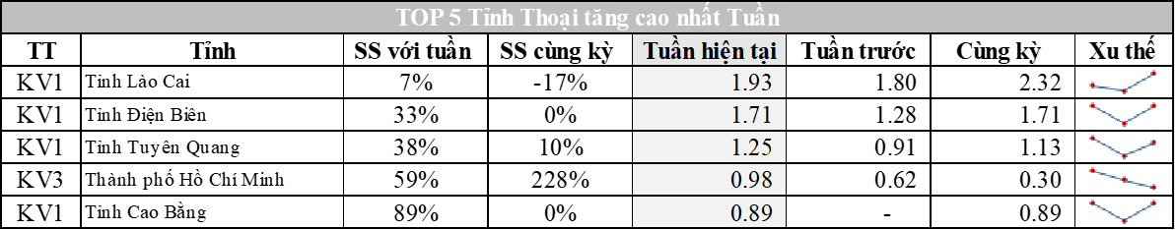
- Phản ánh Data:
- Tiếp nhận 894PA ~128PA/ngày, giảm 8% (+11PA) so với tuần trước 139PA/ngày
- Tỷ lệ phản ánh/1Tr TB đạt 1,77/KPI 1,97PA - Đạt (Lũy kế tháng là 1,77PA – Đạt)
- Nội dung KH phản ánh: 72% PA Tốc độ truy cập chậm (643PA) 🡪 17,6% PA Mất sóng ảnh hưởng Data (157PA)🡪 11,4% PA Sóng yếu ảnh hưởng data (94PA).
- Cảnh báo 5 tỉnh không đạt TLPA/1TrTB và xu hướng tăng so với tuần trước:
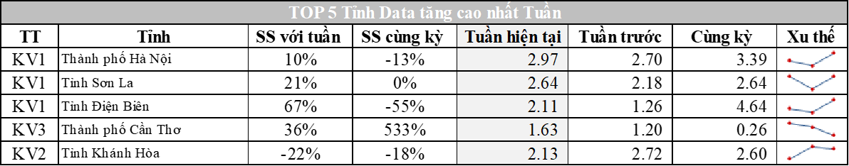
- Nguyên nhân 9 tỉnh/TP không đạt TLPA CLM: 1/9 tỉnh có ảnh hưởng sự cố/lỗi phát sinh:
- Lào Cai: Tại X. Văn Bàn tắt trạm 2G LCI00038 khách hàng khó thiết lập cuộc gọi (từ ngày 06/09) => Kỹ thuật phối hợp với nhân viên địa bàn cài đặt VOLTE và đổi sim cho khách hàng. KH đã sử dụng bình thường.
- 08 tỉnh còn lại phản ánh rải rác, không ghi nhận lỗi phát sinh (Điện Biên, Tuyên Quang, Hồ Chí Minh, Sơn La, Cần Thơ, Khánh Hòa, Cao Bằng, Hà Nội).
- Phản ánh Dịch vụ Cố định
  - Tình hình tiếp nhận phản ánh:
- Tổng tiếp nhận 91.940PA (Sự cố: 59.282PA; Hỗ trợ: 32.658PA), chuyển kỹ thuật xử lý 57.618 SC, giảm 16% so với tuần trước (68.591SC), giảm 20,41% (-14.779 SC) so với cùng kỳ tháng trước (72.397 SC).
- TLPA/10K thuê bao là 7,1PA, giảm 1,35PA so với tuần trước (8,45PA) và giảm 1,82PA so với cùng kỳ tháng trước (8,92PA).
- Dịch vụ FTTH GPON:
- Tổng tiếp nhận 53.669SC ~7.667SC/ngày, giảm 16,8% so với tuần trước (9.212SC/ngày), giảm 21,03% so với cùng kỳ tháng trước (9.709 SC/ngày).
- TLPA/10K thuê bao đạt 8,19PA - Đạt KPI (12PA).
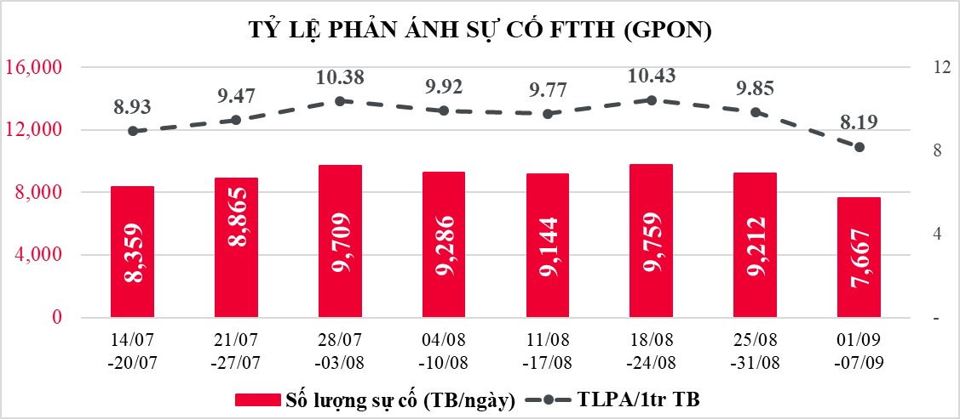
- Cảnh báo 03 tỉnh/TP có TLPA cao: Quảng Ninh 13,78PA; Hà Nội 13,20PA; Lào Cai 12,87PA.
Nguyên nhân tác động:
- Hà Nội: Do Treo SRT gây down OLT; Treo card điều khiển gây A/h 1 số thuê bao làm mất tín hiệu dịch vụ cố định tại trạm HTY0586 ngày 02/09 (Suối Hai); HTY0106 ngày 07/09 (Xuân Mai).
- Quảng Ninh: Xe kéo đứt cáp nhánh, FT kéo lại cáp hàn 2MX, EVN thu hồi cột cắt cáp làm mất tín hiệu dịch vụ cố định tại trạm QNH0180 ngày 01/09 (Hoàng Quế), QNH0381 ngày 07/09 (Uông Bí).
- Lào Cai: Lỗi sợi trong tủ cáp; Xe kéo tụt cáp thuê bao làm mất tín hiệu dịch vụ cố định tại trạm YBI0392 ngày 04/09 (Nghĩa Tâm); YBI0056 ngày 05/09 (Thác Bà).
- Dịch vụ THS:
- Tổng tiếp nhận 414SC ~59SC/ngày, tăng nhẹ 2% so với tuần trước (58SC/ngày), giảm 3,5% so với cùng kỳ tháng trước (61SC/ngày).
- TLPA/10K thuê bao đạt 1,67PA – Đạt KPI (5PA).
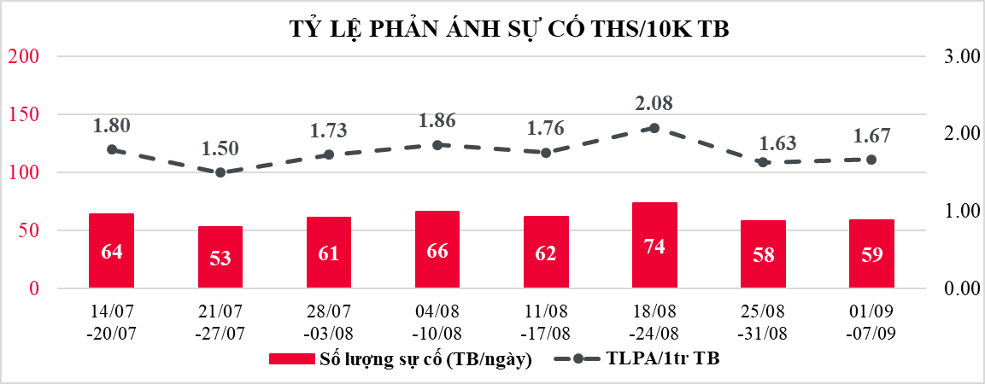
  - Tiến độ xử lý:
- Kết quả chung: 3/6 chỉ tiêu Đạt (Tiến độ xử lý SC trong 24h, SC HOT trong 3h và SC Vip trong 3h)
- Cảnh báo 3 tỉnh ĐLK, LCI, LSN có tiến độ xử lý không đạt KPI. Nguyên nhân do:
- Lai Châu: Do ảnh hưởng kế hoạch chỉnh trang đô thị của Điện Lực tại khu vực Xã Tả Lèng và thời tiết mưa nhiều, địa bàn rộng nên ảnh hưởng tiến độ xử lý
- Đắk Lắk: Đứt/cháy cáp 75% (6TH); Hỏng TB tại trạm 12,5% (1TH); Điện lực/Ủy ban chỉnh trang 12,5% (1TH).
- Lạng Sơn: Do ảnh hưởng sau bão số 4, trong thời gian ảnh hưởng số lượng phản ánh trung bình tiếp nhận 154SC/ ngày tăng gấp 2,3 lần so với ngày thường (66SC/ ngày) nên tỷ lệ quá hạn xử lý nhiều.
Hạnh note: 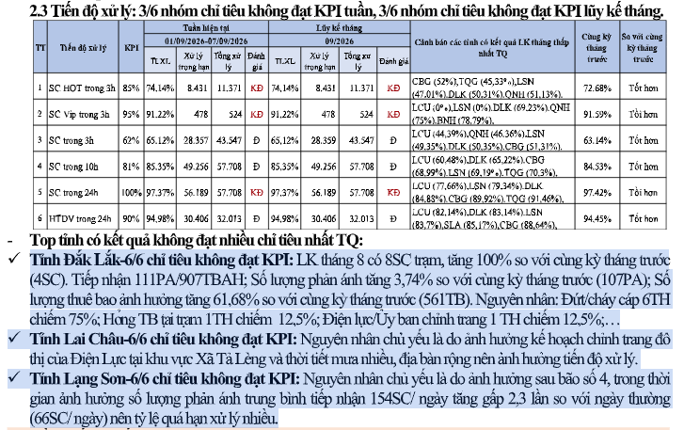
🡪 Kiến nghị: BGĐ CNCT lưu ý các công tác xử lý để đảm bảo tiến độ lũy kế theo SLA tháng đã đề ra
Hạnh note: .
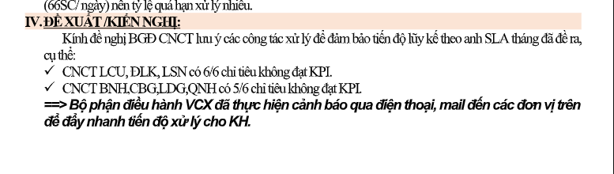
- Dịch vụ TV360:
- Tiếp nhận 1.232SC ~176SC/ngày, giảm 18% so với cùng kỳ tuần trước 1.503SC (~215SC/ ngày). Trong đó: ViettelTV Box 87,2% ~1.074SC; SmartTV 10,6% ~131SC; Smartphone 2,2% ~27SC
- Nội dung Khách hàng phản ánh nhiều:
- 57,5% Không xem được tất cả các kênh (709SC)
- 32,1% Thiết bị remote/box hỏng (396SC) …
- Đã xử lý 95,3% (1.174SC). Nguyên nhân sau xử lý do:
- 46,8% Hỗ trợ KH (550SC), gồm hướng dẫn KH sử dụng dịch vụ (442SC); Cài đặt/xóa ứng dụng khác hoặc cài đặt lại tivi mới mua (71SC) …
- 20,6% Lỗi phía KH (242SC): Lỗi tivi (62SC); Lỗi dây trong nhà KH (71SC); Chưa cắm nguồn hoặc cắm nhầm cổng ra hình ảnh, âm thanh, internet (49SC); Đăng nhập sai/không nhớ thông tin đăng nhập (14SC); Hỏng cổng HDMI, AV, LAN trên tivi (5SC) …
- 19% Thiết bị đầu cuối (223SC): Lỗi đầu box (127SC); Lỗi ONT (23SC); Hỏng cổng HDMI, AV, LAN trên box (16SC); Hỏng dây nguồn, adapter Tivi Box (39SC); Hỏng điều khiển (18SC)
- 7,4% Lỗi tự khôi phục (87SC)
- 6,1% các lỗi khác: Kết nối mạng 3,9% (46SC), lỗi app TV360 1,7% (20SC), Lỗi hệ thống 0,5%.
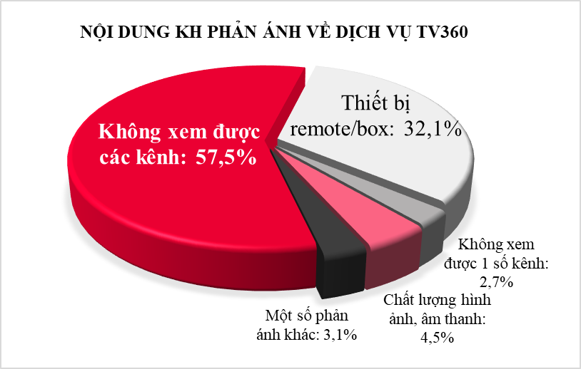 | 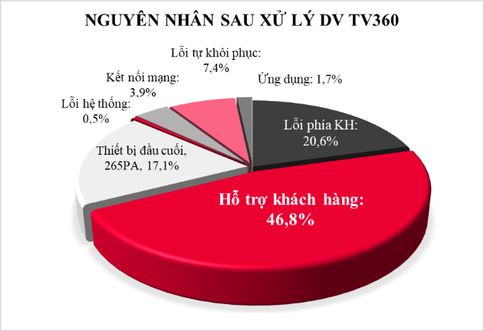
- Dịch vụ SME
- Tổng tiếp nhận 1.003PA ~143PA/ngày, giảm 19% so với tuần trước (177PA/ngày).
- PA tập trung tại: Dịch vụ Hóa đơn điện tử 33% (330PA) 🡪 Stracking 16% (160PA) 🡪 Vtracking 14% (138PA) ... Trong đó: 57% hỗ trợ KH và 43% báo lỗi.

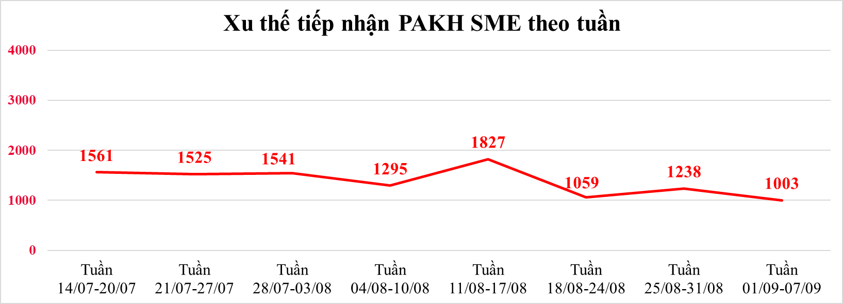 | 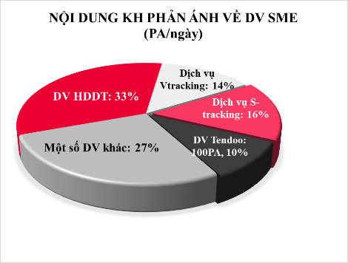
- Kết quả thực hiện các KPI chính: 4/4 chỉ tiêu đạt
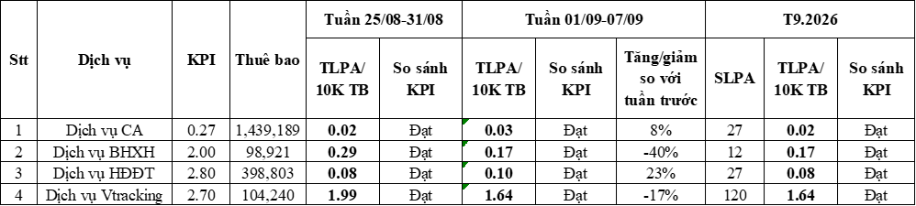
- Thông tin thu thập trên mạng xã hội
- Trong tuần thu thập 7.581 thông tin, so với tuần trước thông tin tiêu cực có xu hướng giảm:
- Thông tin tích cực: Tổng thu thập 260TT, giảm 36,7% so với tuần trước, nội dung chủ yếu: Tammi: 123TT; TV360: 27TT; CLM Di động: 21TT …
- Thông tin tiêu cực: Thu thập 246TT, giảm 10,2% (- 28TT) so với tuần trước, nội dung chủ yếu: KH phản ánh về CLM Di động: 50TT; CLM CĐBR: 92TT; Lỗi sử dụng dịch vụ: 48TT …
- Biểu đồ xu thế thông tin tiêu cực:
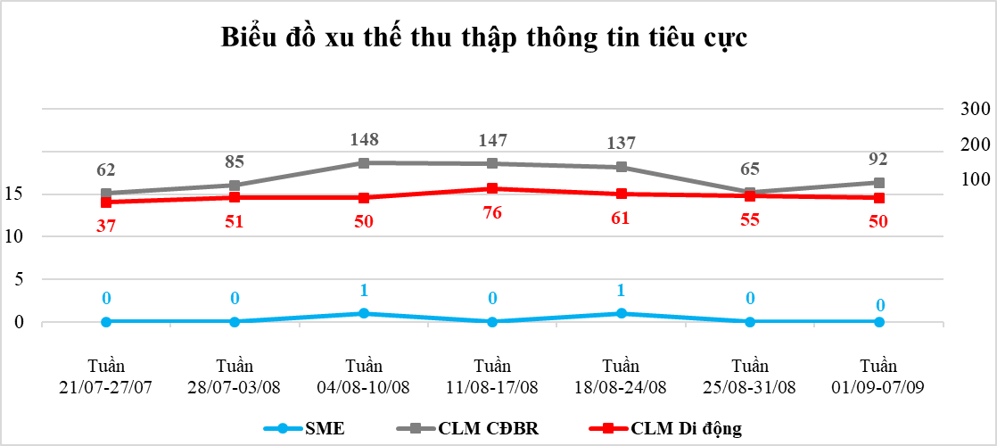
- PA tiêu cực theo dịch vụ:
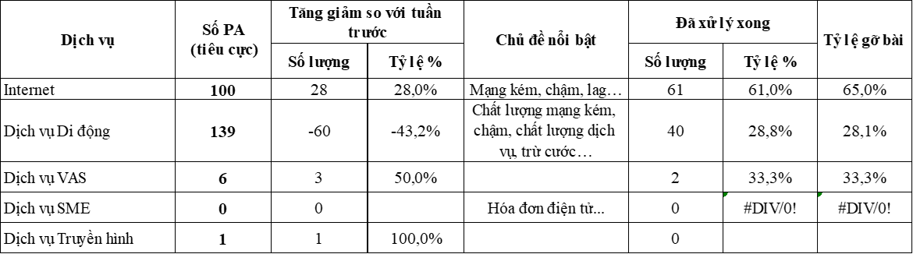
- So sánh với đối thủ: PA về Viettel cao nhất chiếm 59% (196/392TT), còn lại: Vinaphone (15PA); VNPT (8PA); FPT (7PA); MobiFone (5PA).
- Kết quả happycall (HPC)
- Trong tuần thực hiện HPC 22 chương trình (CT) ~32.410 dữ liệu (DL), giảm 14,2% ~5.383DL so với tuần trước.
- Theo dịch vụ: 95,4% là các chương trình HPC DV Cố định (30.914 DL), DV di động chiếm 2,9% ~ 930 DL; DV truyền hình chiếm 1,8% ~ 566 DL.
- HPC chương trình thường xuyên (13CT) ~77% (24.971DL). Chương trình phát sinh 23%~ 7.439DL (HPC Khảo sát KH FTTH tồn nợ cước (5.938 DL); HPC KHCN Trong nước xác minh tên và số lượng thuê bao (642 DL); HPC Khảo sát KH FTTH tạm ngưng sử dụng dịch vụ và có nguy cơ rời mạng...)
- Tỷ lệ khảo sát thành công: Đạt 69,8%, cao nhất là DV Di động 70,5% → DV Cố định 70,1% → DV SME 43,4%.
- Chương trình Viettel++
- Kết quả KH lấy ưu đãi lũy kế tháng 09 đạt 13.725 lượt ~2.288 lượt/ngày, tăng 52% so với tháng trước (781 lượt/ngày).
- Các nhãn hàng tiêu biểu KH tập trung đổi Voucher trong tháng 8: Vé xem phim CGV*: 3.729 lượt; Vé xem phim Lotte Cinema*: 1.471 lượt; Vé xem phim GALAXY CINEMA*: 1.322 lượt; Đồ gia dụng Thủy Kim: 1.005 lượt; Vé xem phim BHD CINEPLEX*: 782 lượt. Trong đó, Vé xem phim CGV* có số lượt voucher được đổi cao nhất, với 3.729 lượt, tiếp đến là Vé xem phim Lotte Cinema, GALAXY CINEMA, BHD CINEPLEX và Đồ gia dụng Thủy Kim.

CÔNG TY DỊCH VỤ KHÁCH HÀNG VIETTEL

